Para usar uma imagem como botão de navegação:

1º temos que colocar uma pasta de imagem junto ao index:

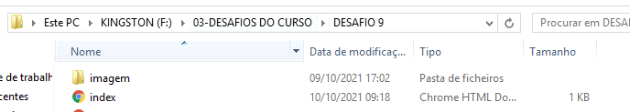

2º Salve a imagem dentro da pasta.

3º Abra o index com Studio code.

4º Inicie o código com a tag <img>.

Exemplo: <img src="" alt="">

‘Dentro do parametro src tecle Ctrl + Espaço para acrescentar a o caminho da imagem desejada e coloque tambem outro parametro chamado width que configura o tamanho da imagem desejada.

<img src="imagem1" width ="500" alt="">

Vamos envelopar (Ctrl+ Shift+ P) e escolha a lista: Emmet: Wrap With Abbreviation e depois selecione a tag <a> (Ancora)

<a href=""><img src="imagem1" alt=""></a>

Dentro do parametro href tecle (Ctrl + Espaço) e insira a página a ser acessada.

<a href="pag1.html"><img src="imagem/thumb-html.png" alt=""></a>